Metalli 35:den onkimestarit ratkottiin Lohjalla
Karkkilan metallityöväen ammattiosasto piti perinteisen rannaltaongintamestaruus kilpailunsa tällä kertaa Lohjalla, tosin asiaan liittyy kuntaliitos, koska myös viime vuonna ongittiin samassa paikassa Lintutornilla Somerontien varressa. Teknologia teollisuudessa on joskus käytetty sanontaa ”heinäkuussa ei tapahdu mitään”. Tällä kertaa tuon sanonnan voisi hyvin liittää onkikilpailujen tulos palveluun sillä kilpailu pidettiin jo juhannuksen paikkeilla, mutta uutisoitavaksi asti tulokset saatiin vasta nyt. Itse kilpailu eteni suhteellisen tuttuja askel merkkejä. Pasi Åman onki jo neljännen perättäisen mestaruutensa ja työttömien ja eläkeläisten onnistui uusia edellisvuoden voitto. Myöskään ensi kertaa mukana olleet Sew:in pyytäjät eivät onnistuneet lyömään kiilaa aivan terävimpään kärkeen, mutta piristävän lisän kaksikko kilpailun kulkuun toi. Tulos luetteloa ja tasoa kun katsoo niin on päivänselvää että tämänkuun lopussa Hangossa pidettävistä Metkan PM-onki kilpailuista Karkkilaan kelpaa vain joukkue kulta.
Tulokset:
Yleinen: 1.Pasi Åman Malli apu 9055g, 2.Eero Jääskeläinen työttömät/ eläkeläiset 6090g, 3.Bogdn Szubrych Sew 5530g, 4.Jacek Ciemnicki Sew 2290g
Veteraanit 60: 1.Tenho Partanen työttömät/ eläkeläiset 5360g, 2.Markku Gönlund t/e 4780g, 3.Kalevi Nordman t/e 2920g, 4.Martti Kenttälä t/e 2355g
Nainen: Maija Nordman perheen jäsenet 3030g
Työhuonekuntien tulokset:
1.Työttömät/ eläkeläiset 11450g, 2.Malli apu 9055g, 3.Sew 7820g, 4.Perheen jäsenet 3030g
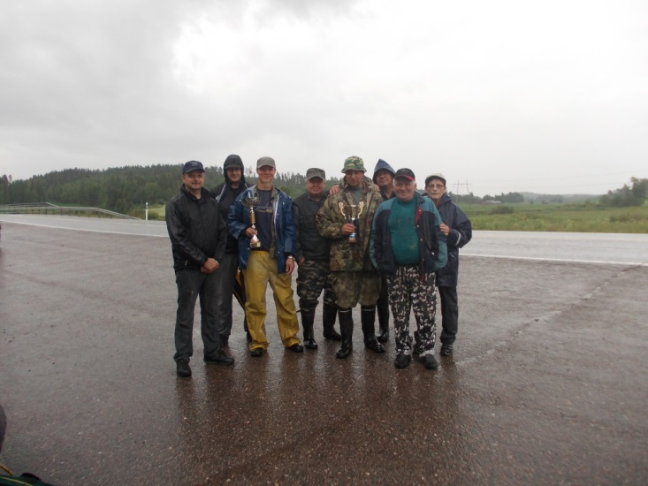
Märkää: sade antoi kilpailun palkintojen jaossa pienen näytteen voimistaa. Bogdn Szubrych (vas), Jacek Ciemnicki, Pasi Åman, Markku Grönlund, Eero Jääskeläinen, Tenho Partanen, Kalevi Nordman ja Maija Nordman (kuva: Martti Kenttälä)

